**动画剪辑**

动画剪辑是 Unity 动画系统的核心元素之一。Unity 支持从外部源导入动画，并允许在编辑器中使用 Animation 窗口从头开始创建动画剪辑。

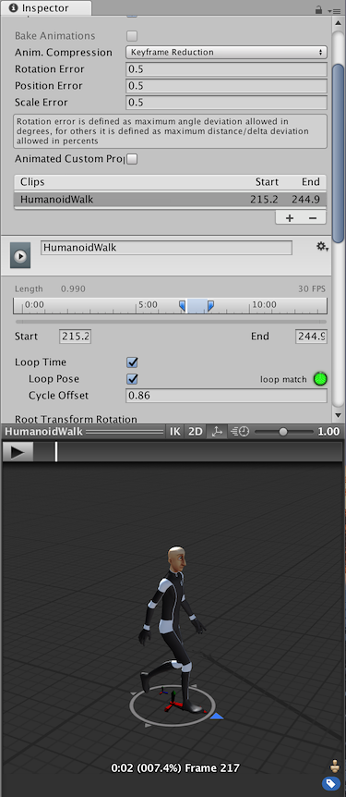**外部源动画**

在 Unity 的 Inspector 窗口中查看导入动画剪辑的示例

从外部源导入的动画剪辑可能包括：

* 在动作捕捉工作室中捕捉的人形动画
* 美术师在外部 3D 应用程序（如 3DS Max 或 Maya）中从头开始创建的动画
* 来自第三方库（例如 Unity 的 Asset Store）的动画集
* 从导入的单个时间轴剪切的多个剪辑。

**Unity 中创建和编辑的动画**

在 Unity 的 Animation 窗口中还可以创建和编辑动画剪辑。这些剪辑可针对以下各项设置动画：

* 游戏对象的位置、旋转和缩放
* 组件属性，例如材质颜色、光照强度、声音音量
* 自定义脚本中的属性，包括浮点、整数、枚举、矢量和布尔值变量
* 自定义脚本中调用函数的时机

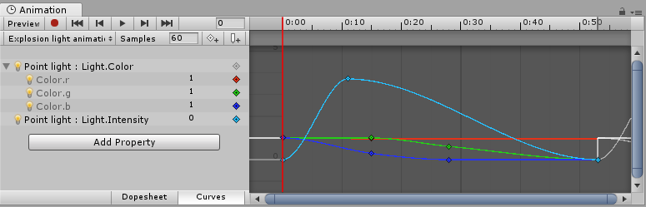用于为组件的各个参数（本示例中为点光源的强度和范围）设置动画的 Unity Animation 窗口示例

# 外部来源的动画

外部来源的动画按照与常规 3D 文件相同的方式导入 Unity。这些文件（无论是通用 FBX 文件还是来自 Maya、Cinema 4D、3D Studio Max 等 3D 软件的原生格式）可包含动画数据，这些数据的形式为文件中对象移动的线性录制结果。

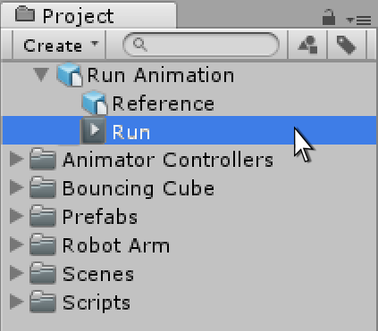已导入的 FBX 3D 资源，其中包含标题为“Run”的动画

在某些情况下，要动画化的对象（例如角色）以及随附的动画可能存在于同一文件中。在其他情况下，动画可能存在于与动画化模型相分离的文件中。

动画可能是特定模型所特有的，不能在其他模型上复用。例如，游戏中的最终 boss 巨型章鱼可能具有独特的肢体和骨骼排列，因此有自己的一组动画。

在其他情况下，您可能拥有一个动画库，这些动画将用于场景中的各种不同模型。例如，许多不同的人形角色可能都使用相同的行走和奔跑动画。在这些情况下，为了预览动画文件，在这些文件中使用简单占位模型是很常见的做法。或者可以使用只有动画数据而没有几何体的动画文件。

导入多个动画时，每个动画可以在项目文件夹中以单独文件形式存在，或者如果先前以连续片段形式从 Motion Builder 或使用 Maya、Max 或其他 3D 包的插件/脚本导出了 FBX 文件，您可以从单个 FBX 文件提取多个动画剪辑。如果您的文件包含了在单个时间轴上排列的多个单独动画，您可能需要执行此操作。例如，长时间的运动捕捉时间轴可能包含几个不同跳跃动作的动画，而您可能希望剪切其中的某些部分以用作单个剪辑而丢弃其余部分。Unity 提供了动画剪切工具来实现此目的；当您在一个时间轴中导入所有动画时，这些工具允许您为每个剪辑选择帧范围。

## 导入动画文件

在 Unity 中使用任何动画之前，必须先将其导入项目。Unity 可导入本机 Maya（.mb 或 .ma）、3D Studio Max (.max) 和 Cinema 4D (.c4d) 文件以及通用 FBX 文件（这些文件可从大多数动画包中导出）。

有关更多信息，请参阅导入。

## 在导入的动画文件中查看和复制数据

您可以在 Animation 窗口中查看导入的动画剪辑的关键帧和曲线。有时，如果这些导入的剪辑存在带有大量关键帧的很多骨骼，信息量可能非常复杂。例如，下图是 Animation 窗口中的人形奔跑动画的情况：

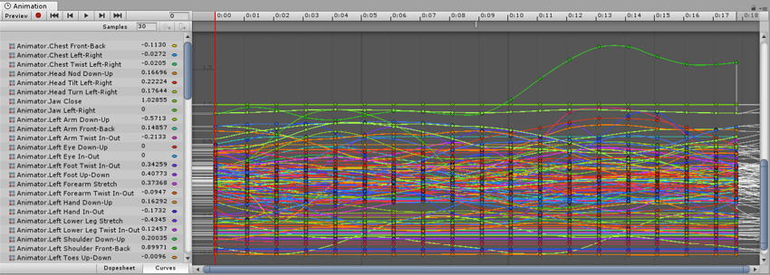

为了简化视图，请选择您希望检查的特定骨骼。然后，Animation 窗口仅显示这些骨骼的关键帧或曲线。

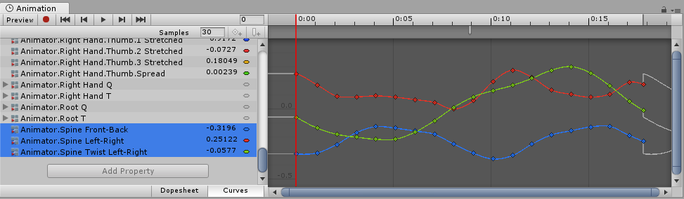限制视图以仅显示选定的骨骼

查看导入的动画关键帧时，Animation 窗口提供动画数据的只读视图。要编辑此数据，请在 Unity 中创建新的空动画剪辑（请参阅创建新动画剪辑），然后选择、复制导入的动画剪辑的动画数据并将其粘贴到新的可写动画剪辑中。

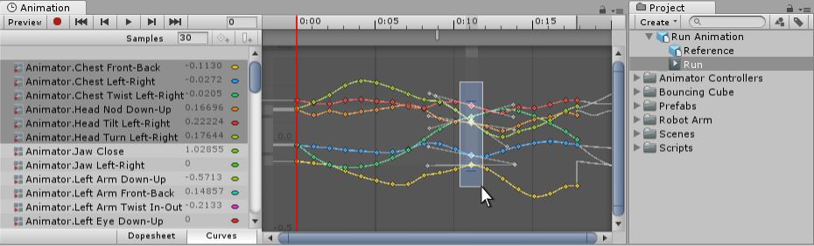从导入的剪辑中选择关键帧。

# 使用 Animation 视图

**Animation 视图__用于预览和编辑 Unity 中已动画化的__游戏对象__的__动画剪辑**。要在 Unity 中打开 Animation 视图，请选择 **Window** > **Animation**。

## 查看游戏对象上的动画

__Animation 窗口__与 Hierarchy 窗口、Project 窗口、Scene 视图和 Inspector 窗口相关联。与 Inspector 一样，Animation 窗口显示当前所选游戏对象或动画剪辑资源的动画时间轴和关键帧。您可以使用 Hierarchy 窗口或 Scene 视图来选择游戏对象，或使用 Project 窗口来选择动画剪辑资源。

注意：Animation 视图独立于 Timeline 窗口，但是看起来类似于此窗口。

## 已动画化的属性列表

在下图中，Animation 视图（左）显示当前所选游戏对象及其子游戏对象（如果它们也受此动画控制）所使用的动画。Scene 视图和 Hierarchy 视图在右侧，展示了 Animation 视图中显示已附加到当前所选游戏对象的动画。

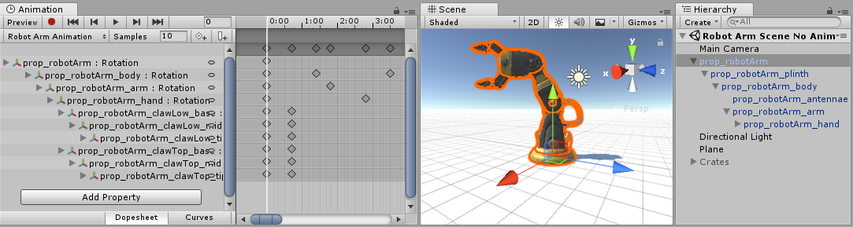

Animation 视图的左侧列出已动画化的属性。在尚未录制任何动画的新建剪辑中，此列表为空。

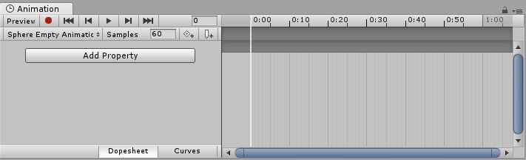Animation 视图中展示了一个空的剪辑。左侧未显示任何属性。

开始动画化此剪辑中的各种属性时，已动画化的属性将显示在此处。如果该动画控制多个子对象，列表中还将包括每个子对象的动画属性的分层子列表。在以上示例中，机械臂 (Robot Arm) 的游戏对象层级视图的各个部分都在同一动画剪辑中进行动画化。

当像这类在单个剪辑中需要对整个游戏对象层级视图进行动画化时，需确保在层级视图的根游戏对象上创建动画。

每个属性都可折叠和展开以显示每个关键帧记录的确切值。如果回放头（白线）位于关键帧之间，则值字段显示插值结果。您可以直接编辑这些字段。如果在回放头位于关键帧之上的情况下进行了更改，则会修改该关键帧的值。如果回放头位于关键帧之间的情况下进行了更改（因此显示的值是插值），则会在该点使用您输入的新值来创建新的关键帧。

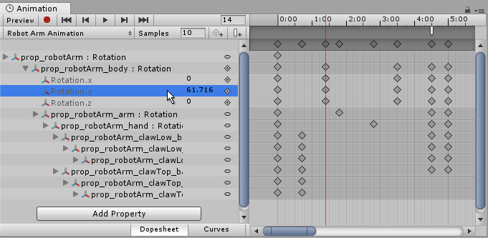Animation 视图中已展开的属性，允许直接输入关键帧值。此图显示了插值，因为回放头（白线）位于关键帧之间。在该点输入新值将创建新的关键帧。

## 动画时间轴

Animation 视图的右侧是当前剪辑的时间轴。每个动画属性的关键帧都显示在此时间轴中。时间轴视图有两个模式：__关键帧清单 (Dopesheet)__ 模式和__曲线 (Curves)__ 模式。要在这些模式之间切换，请单击动画属性列表区域底部的 **Dopesheet** 或 __Curve__：

E:\UnityDocumentation\uploads\Main\AnimationEditorDopeSheetCurvesButtons.png

它们提供动画时间轴和关键帧数据的两个交替视图。

### 关键帧清单时间轴模式

__关键帧清单__模式提供更紧凑视图，允许您在单个水平轨道中查看每个属性的关键帧序列。因此，您可以查看多个属性或游戏对象的关键帧时间的概况。

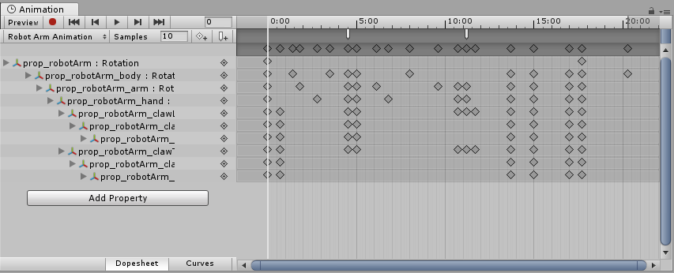此处的 Animation 窗口处于关键帧清单模式，显示了动画剪辑内所有动画属性的关键帧位置

请参阅有关关键帧清单模式中的关键点操作的文档以了解更多信息。

### 曲线时间轴模式

__曲线__模式显示一个可调整大小的图形，其中包含每个动画属性的值如何随时间变化的视图。所有选定属性都叠加显示在同一图形中。在此模式下，您可以很好地控制属性值的查看和编辑，以及如何在两者之间进行插值。

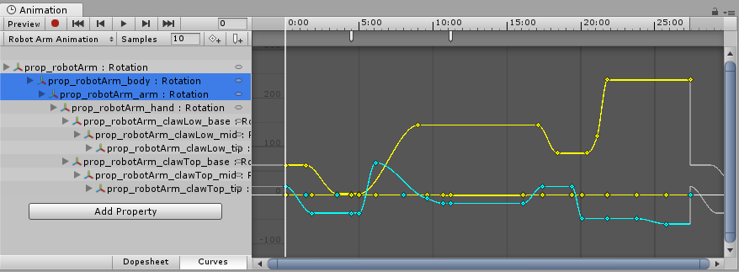此处的 Animation 窗口展示了此动画剪辑中四个所选游戏对象的旋转数据的曲线

### 使选择对象适应窗口

使用__曲线__模式来查看动画时，必须了解有时每个属性的各种范围会有很大差异。例如，考虑一个用于旋转弹跳立方体的简单动画剪辑。弹跳 Y 位置值可在 0 到 2 的范围之间变化（意味着在动画期间立方体弹跳高度为 2 个单位）；但是，旋转值的范围是从 0 到 360（表示其旋转度数）。同时查看这两条曲线时，位置值的动画曲线将很难显示出来，因为视图将缩小以适应窗口内旋转值的 0–360 范围：

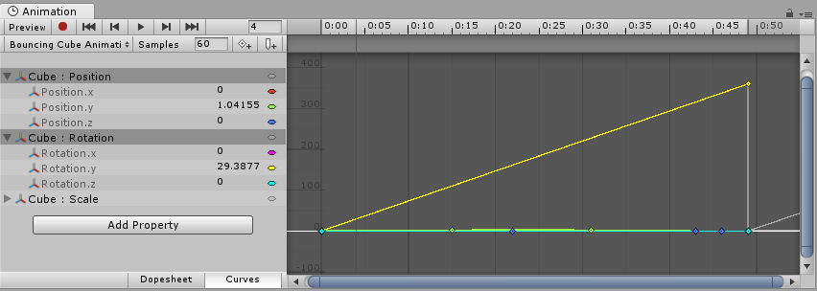弹跳旋转立方体的位置和旋转曲线都被选中，但由于视图已缩小来适应旋转曲线的 0–360 范围，因此弹跳 Y 位置曲线不易辨识出来

按键盘上的 **F** 即可将视图缩放到当前选定的关键帧。这是一种有用的快捷方式，能够在一部分动画时间轴上聚焦和重新缩放窗口以便于编辑。

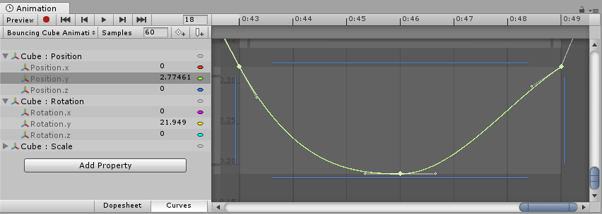

单击列表中的各个属性，然后按键盘上的 **F** 可自动重新缩放视图以适合该值的范围。此外，还可使用视图滚动条滑块每端的拖动控制柄来手动调整 **Curves** 窗口的缩放。下图为放大后的 Animation 窗口以便查看弹跳的 Y 位置动画。黄色旋转曲线的起点仍然可见，但曲线现在已超出视图顶部位置：

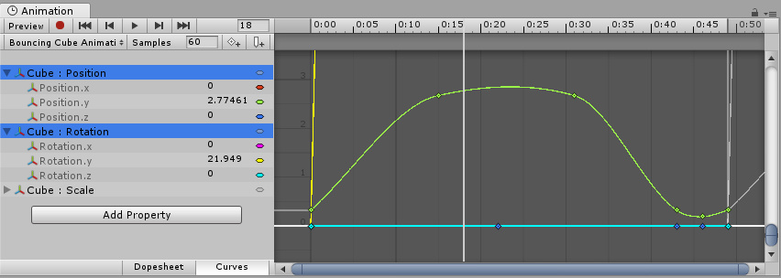

按键盘上的 **A** 可适应并重新缩放窗口，从而显示剪辑中的所有关键帧（无论选择哪些帧）。如果要在保留当前选择的同时查看整个时间轴，此操作非常有用：

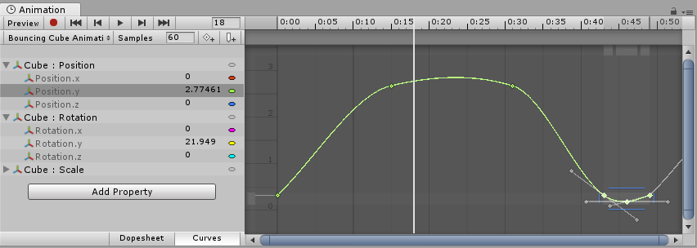

### 回放和帧导航的控制

要控制__动画剪辑__的回放，请使用 Animation 视图左上方的__回放控制__。

帧导航帧导航

从左到右，这些控制按钮是：

* 预览模式（切换开/关）
* 录制模式（切换开/关）注意：如果打开录制模式，则预览模式也会始终打开
* 将回放头移到剪辑的开头
* 将回放头移到上一关键帧
* 播放动画
* 将回放头移到下一关键帧
* 将回放头移到剪辑的结尾

还可使用以下键盘快捷键来控制回放头：

* 按__逗号__ (**,**) 跳到上一帧。
* 按__句号__ (**.**) 跳到下一帧。
* 按住 Alt 并按下__逗号__ (**,**) 跳到上一__关键帧__。
* 按住 Alt 并按下__句号__ (**.**) 跳到下一__关键帧__。

### 锁定窗口

您可以锁定 Animation 编辑器窗口，使其不会自动切换来反映 Hierarchy 或 Scene 视图中当前选择的游戏对象。如果希望在专注于某个特定游戏对象的动画的同时，仍然能够选择和操作 Scene 视图中的其他游戏对象，则锁定窗口会非常有用。

锁定按钮锁定按钮

**创建新动画剪辑**

要在 Unity 中对游戏对象进行动画化，对象需要附加 **Animator 组件 (Animator Component)**。此 Animator 组件必须引用 **Animator Controller__，后者进一步包含对一个或多个__动画剪辑 (Animation Clips)** 的引用。

使用 Animation 视图开始在 Unity 中对游戏对象进行动画化时，系统将自动为您创建、附加和设置所有这些项。

为选定游戏对象创建新的__动画剪辑__，并确保 __Animation 窗口__可见。

如果游戏对象尚未分配任何动画剪辑，您将在 Animation 窗口时间轴区域的中心位置看到“Create”按钮。单击 Create 按钮。然后，系统会提示您将新的空动画剪辑保存在 **Assets** 文件夹中的某个位置。

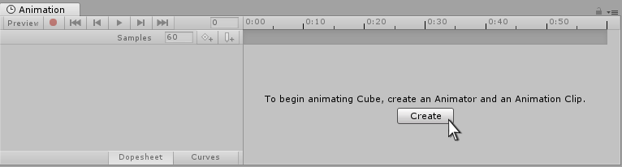创建新动画剪辑

保存这个新的空动画剪辑后，系统会自动执行以下若干操作：

* 创建新的 Animator Controller 资源
* 创建的新剪辑将以默认状态添加到Animator Controller中
* Animator组件将添加到要动画化的游戏对象
* 为Animator组件分配新的Animator Controller

此自动操作序列的结果已为您设置好动画系统所有必需的元素，因此您现在可以开始动画化对象。

**添加另一动画剪辑**

如果已经为游戏对象分配一个或多个动画剪辑，“Create”按钮将不可见。此情况下，这些剪辑的其中之一将在 Animation 窗口中可见。您可以使用 Animation 窗口左上角的菜单（就在播放控件下方）来切换窗口中可见的动画剪辑。

如果要在已具有动画的对象上创建新的动画剪辑，必须从此菜单中选择“Create New Clip”。系统将再次提示您保存新的空动画剪辑，然后才可以使用该动画剪辑。

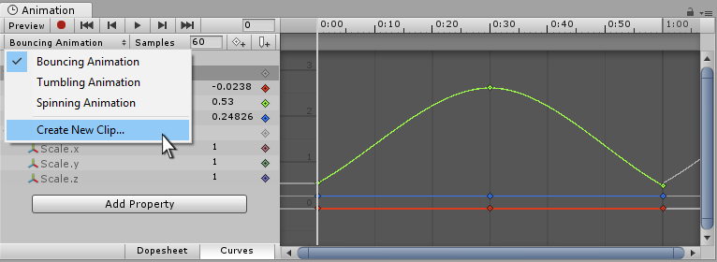在已分配了一些剪辑的对象上额外添加新的动画剪辑

**如何整合到一起**

虽然上述步骤会自动设置相关组件和引用，但了解哪些部件必须连接在一起会很有用。

* 游戏对象必须有__Animator__组件
* 必须为Animator组件分配__Animator Controller__资源
* 必须为Animator Controller资源分配一个或多个动画剪辑

下图以 Animation 窗口中创建新动画剪辑为起点，展示了如何分配这些部件：

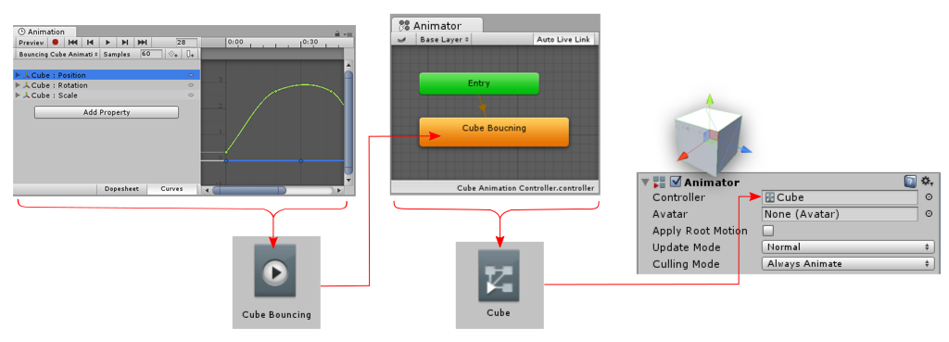创建一个新剪辑并将其另存为资源。该剪辑以默认状态自动添加到新的Animator Controller（也另存为资源）。将Animator Controller分配给Animator组件，再将该组件添加到游戏对象。

在下图中，您可以看到一个尚未动画化的游戏对象（“Cube”）被选中。当前，我们只有一个不带Animator组件的简单立方体。为清晰起见，Animation、Hierarchy、Project 和 Inspector 窗口以并排方式排列。

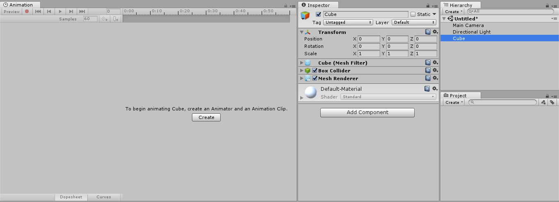在此之前：已选择未动画化的游戏对象（“Cube”）。该对象尚无Animator组件，也不存在Animator Controller。

通过按下 Animation 视图中的 Create 按钮创建新的动画剪辑。Unity 将要求选择名称和位置来保存这个新的动画剪辑。Unity 还会创建一个与所选游戏对象同名的Animator Controller资源，将Animator组件添加到游戏对象，并适当地连接资源。

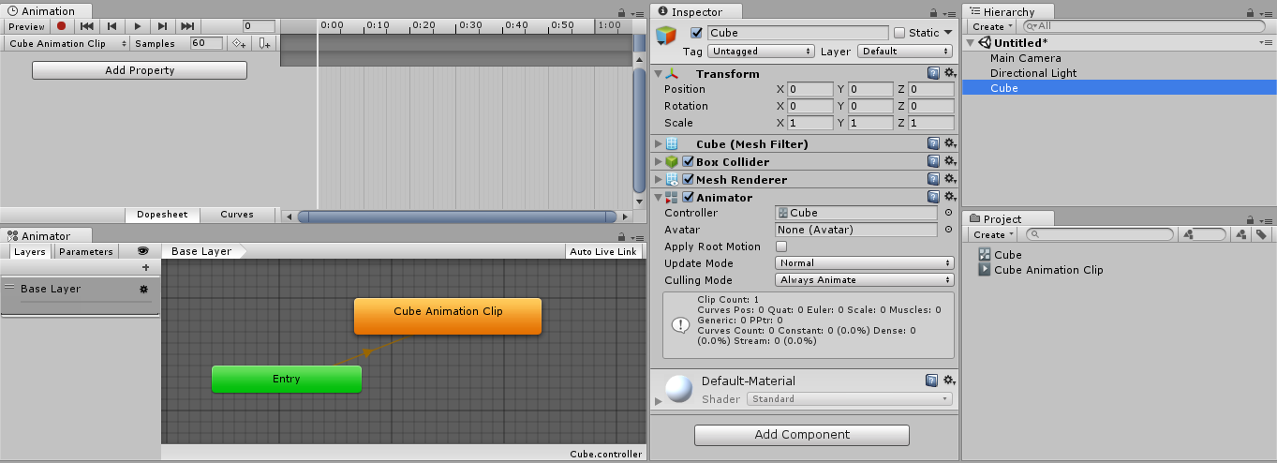之后：创建新剪辑后，您可以看到 Project 窗口中创建了新资源，并且 Inspector 窗口中分配了 Animator 组件（最右侧）。此外，还可以在 Animator 窗口中看到以默认状态分配的新剪辑

在以上新视图中，您可以看到：

* Animation 窗口（左上角）现在显示带有白色回放头线的时间轴，表明已准备好录制新的关键帧。该剪辑的名称显示在剪辑菜单中，位于回放控件下方。
* Inspector（中心位置）显示 Cube 游戏对象现在已添加__Animator组件__，该组件的“Controller”字段显示已分配一个名为“Cube”的Animator Controller资源
* Project 窗口（右下角）显示已创建两个新资源：一个名为“Cube”的Animator Controller资源和一个名为“Cube Animation Clip”的动画剪辑资源
* Animator 窗口（左下角）显示Animator Controller的内容：您可以看到 Cube Animation Clip 已添加到控制器，并处于“默认状态”（以橙色指示）。添加到控制器的后续剪辑将呈灰色，表示它们不是默认状态。

# 动画化游戏对象

保存新的动画剪辑资源后，即可开始向剪辑添加关键帧。

您可以使用两种不同方法在 Animation 窗口中对游戏对象进行动画化：**录制模式**和**预览模式**。

**录制模式**（也称为自动关键点模式）

录制模式下的 Animation 窗口录制模式下的 Animation 窗口

在录制模式下，当您移动、旋转或以其他方式修改动画游戏对象的任何可动画属性时，Unity 会自动在回放头处创建关键帧。按下带有红色圆圈的按钮即可启用录制模式。在录制模式下，Animation 窗口时间轴**显示为红色**。

**预览模式：**

预览模式下的 Animation 窗口预览模式下的 Animation 窗口

在预览模式下，修改动画游戏对象不会自动创建关键帧。每次将游戏对象修改为所需的新状态（例如，移动或旋转它）时，您必须手动创建关键帧（见下文）。按下 **Preview** 按钮即可启用预览模式。在预览模式下，Animation 窗口时间轴**显示为蓝色**。

注意：在录制模式下，***Preview*** 按钮也处于活动状态，因为您在预览现有动画的同时也会录制新的关键帧。

## 录制关键帧

要开始录制所选游戏对象的关键帧，请单击 **Animation Record** 按钮。随后将进入__动画录制模式__。在此模式中，对游戏对象的更改将被录制到__动画剪辑__中。

Record 按钮Record 按钮

进入__录制模式__后，可通过将白色的回放头设置到动画时间轴中需要创建关键帧的位置，然后将游戏对象修改为您希望它在该时间点所处的状态。

对游戏对象所做的更改将在 Animation 窗口中白线（回放头）所示的当前时间录制为关键帧。

对可动画属性（例如其位置或旋转）所做的任何更改都将使该属性的关键帧出现在 Animation 窗口中。

单击或拖动时间轴栏会移动回放头并显示回放头所在时间点的动画状态。

在以下截屏中，您可以看到录制模式下的 Animation 窗口。时间轴栏显示为红色，表示处于录制模式，动画属性在检视面板中以红色背景显示。

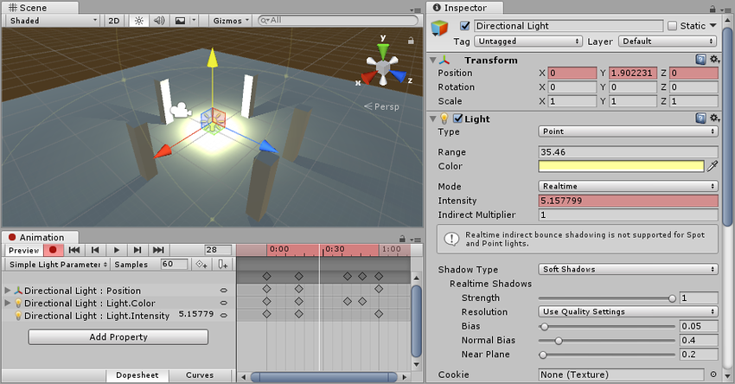当前帧

您可以通过再次单击 **Record** 按钮来随时停止__录制模式__。停止录制模式时，Animation 窗口将切换到__预览模式__，因此仍然可以根据动画时间轴看到游戏对象处于其当前位置。

您可以在动画录制模式下通过操作游戏对象的任何属性来动画化该属性。移动、旋转或缩放游戏对象会为动画剪辑中的这些属性添加相应关键帧。在录制模式下，直接在游戏对象的检视面板中调整值也会添加关键帧。此情况适用于检视面板中的任何可动画属性，包括数值、复选框、颜色和大多数其他值。

游戏对象当前已动画化的所有属性都显示在 Animation 窗口左侧。未动画化的属性不会显示在此窗口中。要动画化的所有新属性（包括子对象上的属性）都会在您开始动画化时立即添加到属性列表区域。

**Transform** 属性的特别之处在于 **.x**、**.y** 和 **.z** 属性已链接，因此会同时添加所有这三个属性的曲线。

还可以通过单击 **Add Property** 按钮将可动画属性添加到当前游戏对象（及其子项）。单击此按钮可显示游戏对象的可动画属性的弹出列表。这些属性与在检视面板中列出的属性相对应。

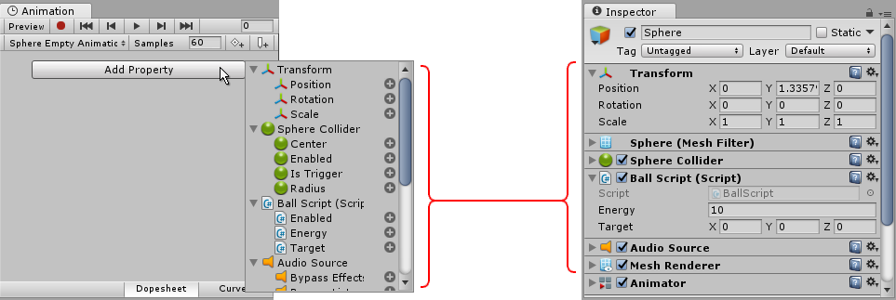单击 **Add Property** 按钮时将显示游戏对象的可动画属性

在__预览模式__或__录制模式__下，白色竖线显示当前预览的__动画剪辑__帧。**Inspector** 和 __Scene 视图__会显示处于该动画剪辑帧的游戏对象。该帧的动画属性值也显示在属性名称右侧的列中。

在动画模式中，白色竖线显示当前预览的帧。

### 时间轴

您可以单击 **Animation 窗口时间轴__上的任意位置，将回放头移动到该帧，然后在动画剪辑中预览或修改该帧。**时间轴__中的数字显示为秒和帧，因此 1:30 表示 1 秒和 30 帧。

注意，Animation 窗口中的此__时间轴__栏与 ***Timeline 窗口***共用相同名称，但独立于该窗口

时间轴时间轴

注意：时间轴在处于_预览_模式时**显示为蓝色**，处于_录制_模式时**显示为红色**。

### 在预览模式下创建关键帧

除了在修改游戏对象时使用__录制模式__来自动创建关键帧，还可以修改游戏对象上的属性，然后明确选择为该属性创建关键帧，从而在__预览模式__中创建关键帧。

在预览模式中，动画属性在 Inspector 窗口中显示为蓝色。当您看到此蓝色时，表示这些值由当前在 Animation 窗口中预览的动画剪辑的关键帧驱动。

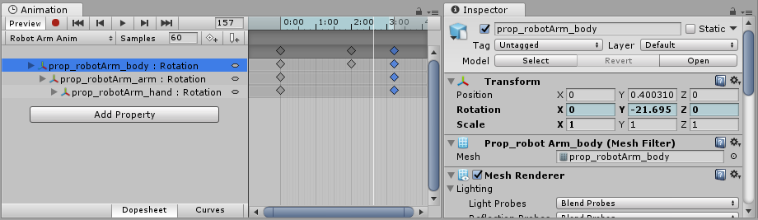在预览模式中，动画字段在检视面板中显示为蓝色

如果在预览时修改任意的这些蓝色属性（例如旋转具有旋转属性动画的游戏对象，如以上截屏所示），游戏对象现在将处于**已修改的**动画状态。此状态通过检视面板字段变色为粉红色来指示。因为当前未处于录制模式，所以当前的修改尚未保存为关键帧。

例如，在以下截屏中，旋转属性的 Y 值已修改为 –90。此修改尚未保存为动画剪辑中的关键帧。

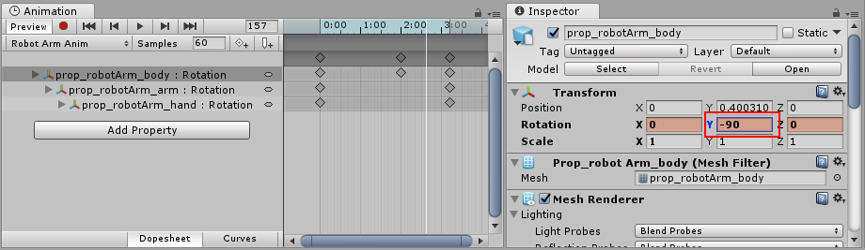预览模式下已修改的动画属性。此更改尚未保存为关键帧

在此修改状态下，必须手动创建关键帧来“保存”此修改。如果移动回放头，或将选择焦点从动画游戏对象上移开，您将失去此修改。

### 手动创建关键帧

在预览模式下修改游戏对象后，有三种不同方法可手动创建关键帧。

您可以通过右键单击已修改属性的__属性标签__来添加关键帧，这样就可以仅为该属性或为所有动画属性添加关键帧：

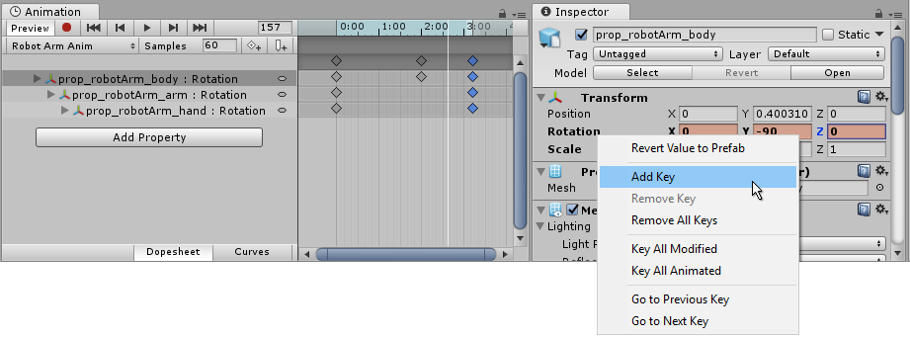属性标签上下文菜单

添加关键帧后，新关键帧将在 Animator 窗口中显示为菱形符号（在以下截屏中以红色标注），而属性字段将恢复蓝色，表示您的修改已保存为关键帧以及您现在正在预览由动画关键帧驱动的值。

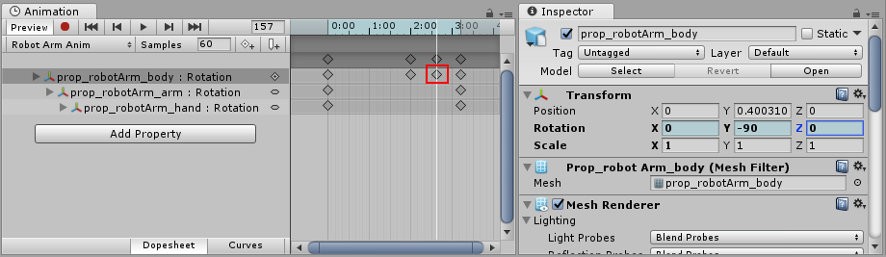添加新关键帧（标记为红色）后，Inspector 中的值恢复蓝色。

您还可以通过单击 Animation 窗口中的 **Add Keyframe** 按钮来添加关键帧： Add Keyframe 按钮

或使用热键 K 或 Shift-K 来添加一个或多个关键帧，如下所述：

#### 热键

* **K** - 为所有动画属性添加关键帧。在 Animation 窗口回放头的当前位置为所有动画属性添加关键帧。
* **Shift-K** - 为所有已修改属性添加关键帧。在 Animation 窗口回放头的当前位置仅为已修改的动画属性添加关键帧。

# 使用动画曲线

## 属性列表

在__动画剪辑__中，任何可动画属性都可以具有__动画曲线__，这意味着动画剪辑控制着该属性如何随时间推移而变化。在 __Animation 视图__的属性列表区域（左侧）中，会列出所有当前已动画化的属性。Animation 视图处于关键帧清单模式时，每个属性的动画值仅显示为线性轨迹，但在曲线模式中，变化的属性值会被可视化为图上的线条。无论使用哪种视图模式，曲线均存在；不同之处在于，关键帧清单模式只提供仅在关键帧出现时显示的数据的简化视图。

在__曲线__模式中，__动画曲线__具有彩色曲线标记，每种颜色代表属性列表中当前所选属性之一的值。有关如何将曲线添加到动画属性的信息，请参阅有关使用 Animation 视图的部分。

动画曲线以及可见的彩色标记。在此示例中，绿色标记对应于弹跳立方体动画的 Y 位置曲线

## 了解曲线、关键点和关键帧

**动画曲线__具有多个__关键点__，这些关键点是曲线路径上的控制点。这些点在__曲线编辑器__中显示为曲线上的小菱形。如果一个帧在一条或多条曲线中具有__关键点__，则该帧称为__关键帧**。

如果某个属性在当前预览的帧中具有__关键点__，则曲线轨迹上将有一个菱形标记，并且属性列表也将在该值旁边出现一个菱形标记。

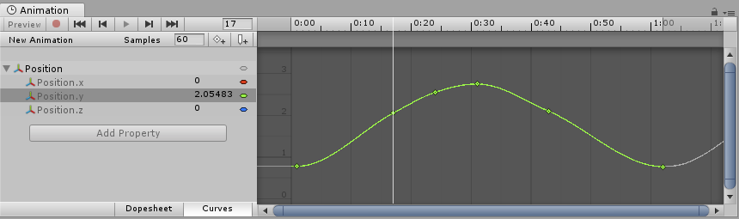**Rotation.y** 属性在当前预览的帧中具有__关键点__。

__曲线编辑器__仅会显示所选属性的曲线。如果在属性列表中选择多个属性，则曲线将叠加在一起显示。

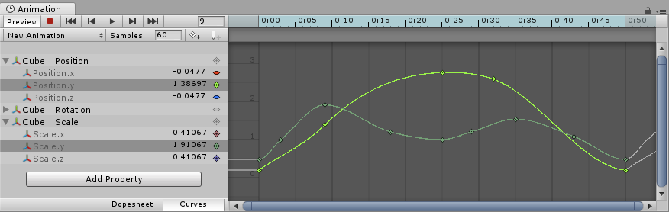选择多个属性时，这些属性的曲线在曲线编辑器中将叠加在一起显示

## 添加和移动关键帧

E:\UnityDocumentation\uploads\Main\AnimationEditorAddKeyframeButton.png

您可以通过单击 **Keyframe** 按钮在当前预览的帧中添加__关键帧__。

可通过单击 **Keyframe** 按钮在当前预览的帧中添加__关键帧**。此操作将为所有当前选定的曲线添加关键帧。还有一种方法可将关键帧添加到任何给定帧的单条曲线，只需双击应该添加新__关键帧__的曲线。此外，也可以通过右键单击__关键帧线__并从上下文菜单中选择**Add Keyframe__ 来添加__关键帧**。添加__关键帧__后，可使用鼠标将其四处拖动。另外，还可选择一次拖动多个__关键帧**。通过选中__关键帧__并按 **Delete** 或者通过右键单击关键帧并从上下文菜单中选择 __Delete Keyframe__，即可删除关键帧。

## 支持的可动画属性

**Animation 视图__可用于动画化更多属性，而不仅限于__游戏对象__的位置、旋转和缩放。您可以动画化任何__组件__和__材质__的属性，甚至是您自己的脚本组件的公共变量。若要生成具有复杂视觉效果和行为的动画，只需为相关属性添加__动画曲线**。

动画系统支持以下类型的属性：

* Float
* Color
* Vector2
* Vector3
* Vector4
* Quaternion
* Boolean

不支持数组，也不支持以上列表以外的结构体和对象。

对于布尔值属性，值为 **0** 等于 **False__，而其他任何值等于**True__。

以下是 __Animation 视图__的多种用途的几个示例：

* 动画化__光照__的__颜色__和__强度__，从而使其闪烁、闪光或跳动。
* 动画化循环__音频源__的__音高__和__音量__，从而在将声音资源的大小保持在最低限度的同时，使吹风、运行的引擎或流水变得生动。
* 动画化__材质__的__纹理偏移__，从而模拟移动的皮带或轨道、流水或特效。
* 动画化多个__椭圆粒子发射器__的__发射__状态和__速度__，从而生成壮观的烟花或喷泉表演特效。
* 动画化您自己的脚本组件的变量，使事物随着时间推移而有不同行为。

使用__动画曲线__来控制游戏逻辑时，请注意 Unity 中回放和采样动画的方式。

## 旋转插值类型

旋转在 Unity 内部用__四元数__的形式表示。四元数包含 **.x**、**.y**、**.z** 和 **.w** 值。除非对这些值的作用非常熟悉，否则通常不应手动修改这些值。一般应使用__欧拉角__来操作旋转。欧拉角具有 **.x**、**.y** 和 **.z** 值，表示围绕这三个相应轴进行的旋转。

在两个旋转之间进行插值时，可对__四元数__值或__欧拉角__值执行插值。__Animation 视图__可让您选择在动画化__变换__旋转时使用哪种插值形式。但是，无论使用哪种插值形式，旋转始终以__欧拉角__值形式显示。

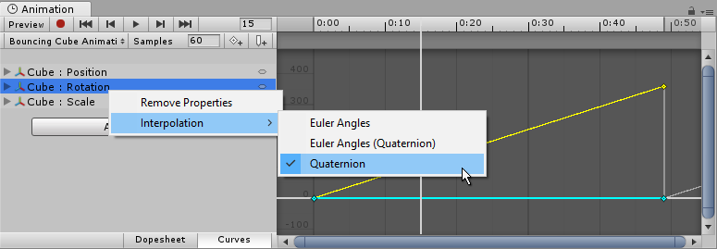变换旋转可使用__欧拉角__插值或__四元数__插值。

### 四元数插值

四元数插值总是沿两个旋转之间的最短路径产生平滑的旋转变化。这样可避免产生旋转插值瑕疵，例如万向锁 (Gimbal Lock)。然而，四元数插值总是寻找最短路径，因此不能表示大于 180 度的旋转。（为了理解这一点，您可以想象在球体表面上选取两个点，这两个点之间的最短路径永远不会超过球体周长的一半）。

如果使用四元数插值并将旋转数值设置为相隔 180 度以上，则 Animation 窗口中绘制的曲线仍将显示超过 180 度的覆盖范围，但是对象的实际旋转将采用最短路径。

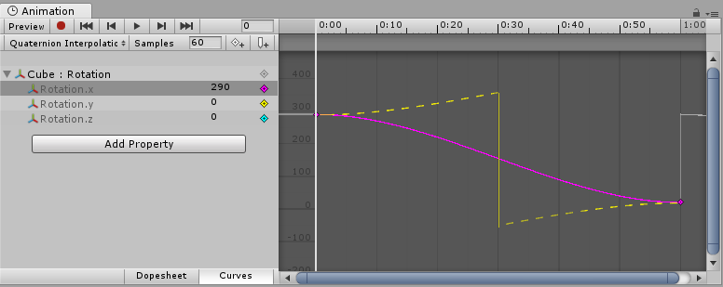当使用四元数插值时，如果将两个关键点分配在 270 度的位置上，将导致插值反向作用，即仅为 90 度。洋红色曲线是 Animation 窗口中实际显示的曲线。对象的真实插值由此截屏中的黄色虚线表示，但实际并不会显示在编辑器中。

对旋转使用四元数插值时，更改任意 x、y 或 z 曲线的关键点或切线也可能会更改其他两条曲线的值，因为所有三条曲线都是从内部四元数表示中创建的。使用四元数插值时，关键点始终为链接状态，因此在特定时间为三条曲线（x、y 或 z）中的任一条曲线创建关键点也将在此时间为其他两条曲线创建关键点。

### 欧拉角插值

欧拉角插值是大多数人习惯使用的方法。欧拉角可表示任意范围的旋转，并且 **.x**、**.y** 和 **.z** 曲线相互独立。同时围绕多个轴旋转时，欧拉角插值可能容易出现万向锁之类的瑕疵，但如果一次围绕一个轴进行简单旋转，使用起来会很直观。使用欧拉角插值时，Unity 在内部将曲线烘焙到内部使用的四元数表示中。这类似于将动画从外部程序导入 Unity 时发生的情况。请注意，此曲线烘焙可能会在过程中添加额外关键点，并且切线类型为__常量__的切线在子帧级别可能不完全准确。

# 编辑曲线

Unity Editor中有几个不同的功能和窗口，它们使用**Curves**来显示和编辑数据。尽管存在一些例外情况，但您可以用来查看和操纵曲线的方法在所有这些方面基本相同。

* 的动画视图使用曲线来显示，并在随时间编辑动画属性的值**动画剪辑**。

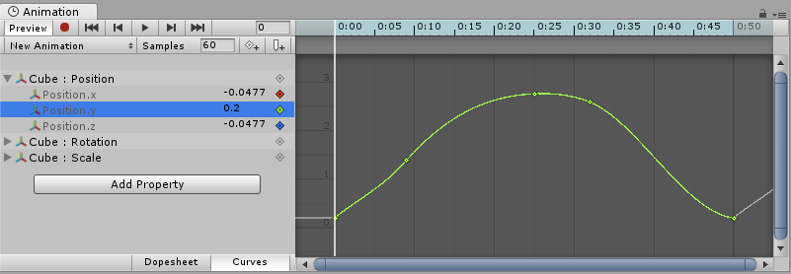动画视图。

* 脚本组件可以具有AnimationCurve类型的成员变量，可以用于各种事物。单击“检查器”中的那些将打开“ **曲线编辑器”**。

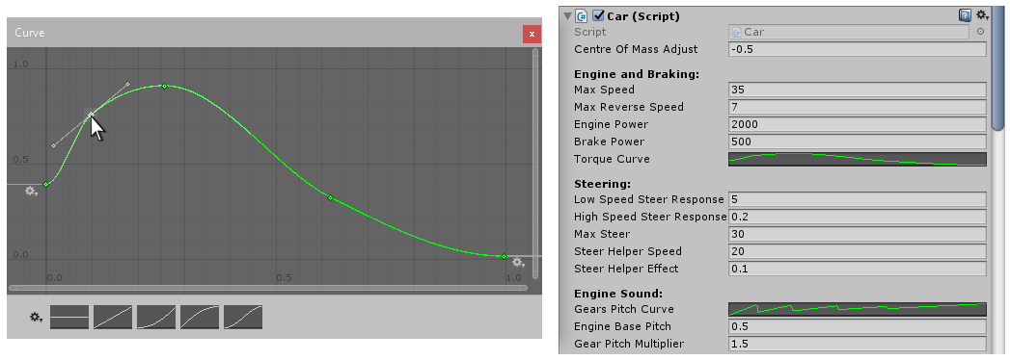曲线编辑器。

* 所述音频源组件使用曲线来控制滚降和其它性质如距离与所述音频源的功能。

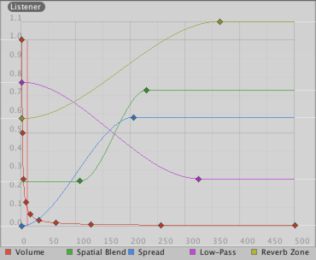检查器中AudioSource组件中的距离函数曲线。

虽然这些控件具有细微差别，但**曲线**可以在所有控件中以完全相同的方式进行编辑。本页介绍了如何在这些控件中导航和编辑曲线。

## 在曲线上添加和移动键

通过双击应放置**key**的位置处的曲线，可以将键添加到曲线中。也可以通过右键单击曲线来添加**key**，然后从上下文菜单中选择“ **添加key** ”。

放置后，可以使用鼠标拖动**key**：

* 单击一个**key**以选择它。使用鼠标拖动选定的**key**。
* 要在拖动**key**的同时将**key**捕捉到网格，请在拖动时按住Windows 上的Mac / **Control**上的**命令**。

也可以一次选择多个**key**：

* 要一次选择多个**key**，请在单击键的同时按住**Shift**键。
* 要取消选择所选**key**，请在按住**Shift键的**同时再次单击它。
* 要选择矩形区域内的所有**key**，请单击空白点并拖动以形成矩形选区。
* 也可以通过按住**Shift**键将矩形选择添加到现有选定键。

**key**可以选择它们，然后按删除**删除**，或者通过右键单击并选择**删除key**从上下文菜单中。

## 编辑密钥

直接编辑曲线编辑器中的键值是Unity 5.1中的一项新功能。使用**Enter / Return**或上下文菜单开始编辑选定的键，使用**Tab**键在字段之间切换，使用**Enter / Return**进行提交，使用**Escape**取消编辑。

## 导航曲线视图

使用**动画视图时，**您可以轻松放大要使用的曲线的细节，或缩小以获得完整的画面。

您可以随时按**F**以完全框架选择显示的曲线或选定的键。

### 缩放

您可以使用鼠标滚轮，触控板的缩放功能或使用鼠标右键拖动时按住**Alt**来**缩放**曲线视图。

您只能放大水平轴或垂直轴：

* **放大**同时按住**命令**在Mac / **控制**在Windows平台上水平放大。
* **放大**的同时按住**Shift键**垂直缩放。

此外，您可以拖动滚动条的端盖以缩小或展开“曲线视图”中显示的区域。

### 摇摄

您可以使用鼠标中间拖动或在用鼠标左键拖动时按住**Alt**来**平移**曲线视图。

## 编辑切线

一把钥匙有两条**切线** - 一条在左侧用于进入的斜坡，另一条在右侧用于向外斜坡。切线控制键之间的曲线形状。您可以从许多不同的切线类型中进行选择，以控制曲线离开一个键并到达下一个键的方式。右键单击某个键以选择该键的切线类型。

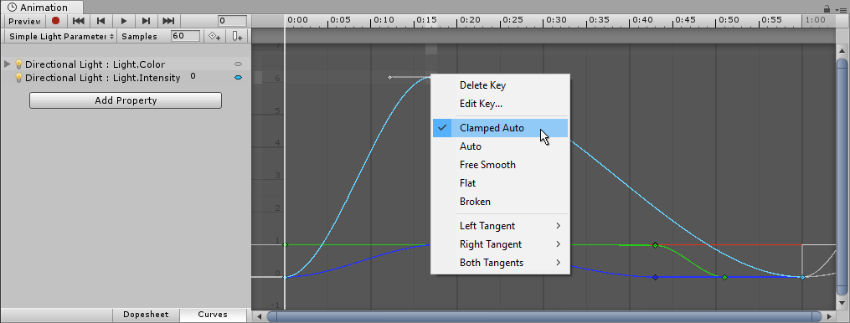

要使动画值在传递键时平滑变化，左右切线必须是共线的。以下切线类型可确保平滑度：

* **Clamped Auto**：这是默认的切线模式。切线自动设置为使曲线顺利通过键。编辑键的位置或时间时，切线会调整以防止曲线“超出”目标值。如果在Clamped Auto模式下手动调整键的切线，则会切换到**Free Smooth**模式。在下面的示例中，切线自动进入斜率并在移动键时趋于平稳：



* **Auto**：这是传统切线模式，仍然是与旧项目向后兼容的选项。除非您有特定原因要使用此模式，否则请使用默认的**Clamped Auto**。当某个键设置为此模式时，将自动设置切线以使曲线顺利通过该键。但是，与**Clamped Auto**模式相比有两个不同之处：
  1. 当编辑键的位置或时间时，切线不会自动调整; 它们仅在最初将键设置为此模式时进行调整。
  2. 当Unity计算切线时，它不会考虑避免键的目标值“过冲”。

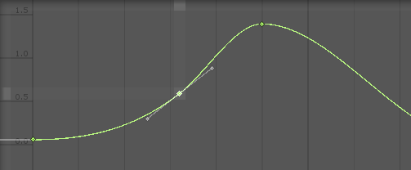

* **FreeSmooth**：拖动切线控制柄以自由设置切线。它们被锁定为共线以确保平滑。

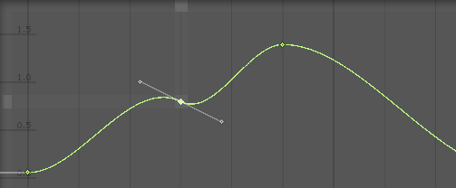

* **Flat**：切线设置为水平（这是**FreeSmooth**的特殊情况）。

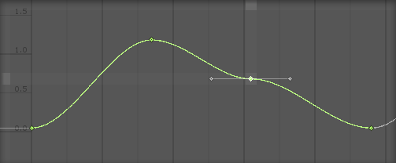

有时您可能不希望曲线在通过键时是平滑的。要在曲线中创建急剧变化，请选择“ **Broken”**切线模式之一。

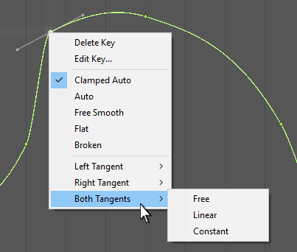

使用Broken的切线时，可以单独设置左右切线。左右切线中的每一个都可以设置为以下类型之一：

* **Broken - Free**：拖动切线控制柄以自由设置切线。

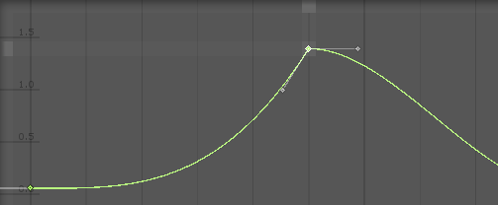

* **Broken - Linear**：切线指向相邻键。要制作线性曲线段，请将两端的切线设置为“ **线性”**。在下面的示例中，所有三个键都设置为**Broken - Linear**，以实现从键到键的直线。

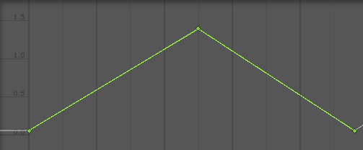

* **Broken - Constant**：曲线在两个键之间保持恒定值。左键的值确定曲线段的值。

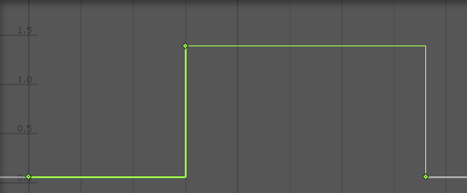

**关键帧清单 (Dopesheet) 模式中的关键点操作**

在__关键帧清单__模式中查看 Animation 窗口时，可通过框选方式选择多个关键点。通过此功能可一次选择和操作多个关键点。

通过以下操作可选择多个关键点：

* 按住 Shift 并单击，将每个所需的关键点添加到您的选集
* 使用鼠标拖动一个矩形，选择一组关键点
* 按住 Shift 并拖动一个矩形，在当前选集内添加或删除一组关键点

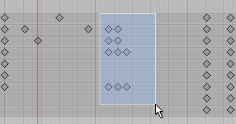通过拖拽出一个矩形区域在__关键帧清单__模式下选择多个关键点

在向选集内添加关键点时，框选控制柄将出现在所选关键点的任一侧。如果在选集内添加或删除更多关键点，控制柄会自动调整位置和大小以便包含所有当前选定关键点。

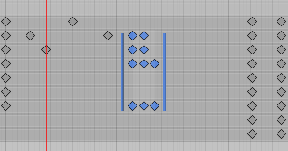框选控制柄显示在所选关键点的左右侧

使用框选控制柄可移动、缩放和波纹编辑所选关键点（请参阅下文的**波纹编辑**）。

**移动所选关键点**

单击框选控制柄内的任意位置可拖拽和移动所选关键点。无需直接单击关键点即可执行此操作；您可以通过单击框选控制柄内的空白位置来进行拖动。

拖动时，第一个关键点和最后一个关键点的时间会显示在时间轴栏下以便帮助您将关键点放在所需位置。向左拖动所选关键点时，如果松开鼠标按钮，以负时间结束（即位于时间轴上 0 标记的左侧）的任何关键点都会被删除。

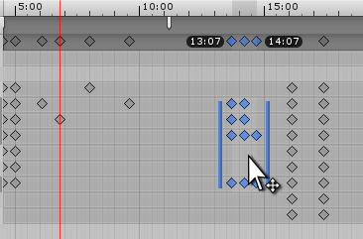拖动所选关键点。请注意顶部时间轴栏下显示的选集开始和结束时间。

**缩放所选关键点**

选择多个关键点后，可__缩放__所选关键点：将它们拉开更长的一段时间（使所选动画更慢），或将它们推得更靠近以便占用更短的时间（使所选动画更快）。要缩放所选关键点，请单击并按住所选关键点左右两侧的任一蓝色框选控制柄，然后水平拖动。

缩放时，第一个关键点和最后一个关键点的时间会显示在时间轴栏下以便帮助您将关键点缩放到所需位置。将所选关键点缩放到更短的时间内时，某些关键点可能彼此终结在同一帧上。如果发生此情况，松开鼠标按钮时会丢弃占用同一帧的额外关键点，只保留最后一个关键点。

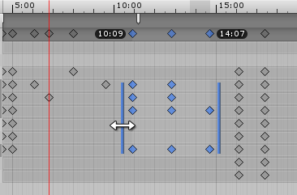缩放所选关键点。请注意顶部时间轴栏下显示的选集开始和结束时间。

**波纹编辑**

波纹编辑 (Ripple editing) 是一种用于移动和缩放所选关键点的方法。此方法还会影响与您正在操作的关键点位于同一时间轴上的非选定关键点。此方法的名称表示让其他内容自动沿时间轴移动以适应您添加、扩展或缩减的内容。编辑结果在整个时间轴上具有“波纹效应”。

按住 **R** 键的同时在框选范围内拖动即可执行__波纹移动 (Ripple Move)__。沿着时间轴拖动所选关键点时，此操作会产生将任何非选定关键点（以及选集与非选定关键点之间的原始空间量）“推动”到选集左侧或右侧的效果。

按住 **R** 键的同时拖动框选控制柄即可执行__波纹缩放 (Ripple Scale)__。对时间轴中其余非选定关键点的影响与波纹移动操作完全相同：当缩放到框选范围左侧或右侧时，会将非选定关键点推向左侧或右侧。

# 曲线模式中的关键点操作

在__曲线__模式中查看 Animation 窗口时，可通过框选方式选择多个关键点。通过此功能可一次选择和操作多个关键点。

通过以下操作可选择多个关键点：

* 按住 Shift 并单击，将每个所需的关键点添加到您的选集
* 使用鼠标拖动一个矩形，选择一组关键点
* 按住 Shift 并拖动一个矩形，在当前选集内添加或删除一组关键点

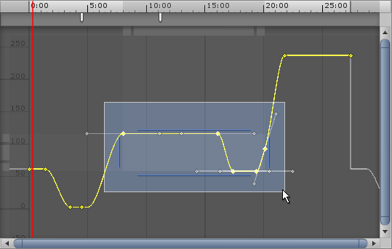通过拖拽出一个矩形区域在__曲线__模式下选择多个关键点

在向选集内添加关键点时，框选控制柄将出现在所选关键点的任一侧以及顶部和底部。如果在选集内添加或删除更多关键点，控制柄会自动调整位置和大小以便包含所有当前选定关键点。

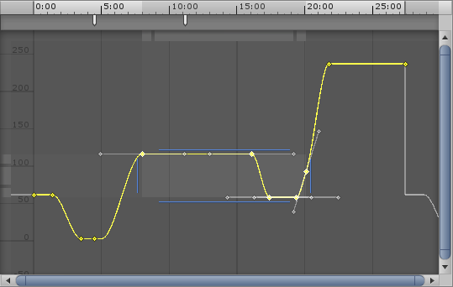框选控制柄显示在所选关键点的四周

## 移动所选关键点

单击框选控制柄内的任意位置可拖拽和移动所选关键点。无需直接单击关键点即可执行此操作；您可以通过单击框选控制柄内的空白位置来进行拖动。

拖动时，第一个关键点和最后一个关键点的时间会显示在时间轴栏下以便帮助您将关键点放在所需位置。向左拖动所选关键点时，如果松开鼠标按钮，以负时间结束（即位于时间轴上 0 标记的左侧）的任何关键点都会被删除。

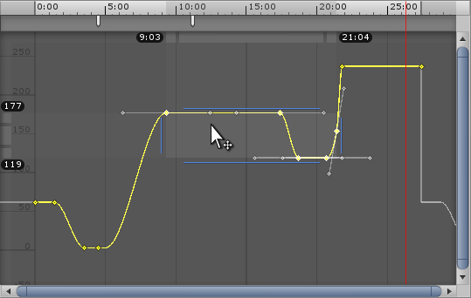拖动所选关键点。请注意顶部时间轴栏下显示的选集开始和结束时间。

## 缩放所选关键点

选择多个关键点后，可__缩放__所选关键点。在曲线模式下，您可以水平缩放以更改关键点的时间位置，也可以垂直缩放以更改关键点的值。

### 水平缩放所选关键点

使用所选关键点左右侧的框选控制柄可水平缩放选集。这会更改关键点的时间位置而不修改其值。将控制柄拉开即可将关键点拉伸更长的一段时间（使所选动画更慢），或将它们推得更靠近以便将关键点置于更短的一段时间范围（使所选动画更快）。

在水平缩放选集时，关键点的最小和最大时间会显示在视图顶部以帮助您将选集设置为所需时间。

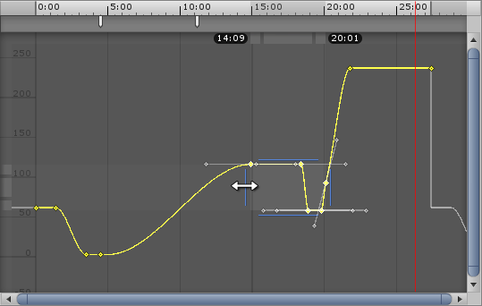水平缩放所选关键点。请注意视图顶部显示了缩放关键点的最小和最大时间。

### 垂直缩放所选关键点

使用所选关键点顶部和底部的框选控制柄可垂直缩放选集。这会更改关键点的值而不修改其时间位置。

在垂直缩放选集时，关键点的最小和最大值显示在视图左侧以帮助您将选集设置为所需值。

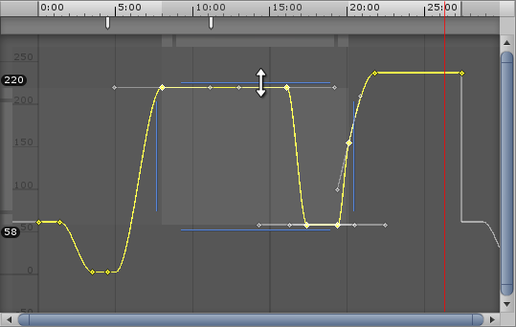垂直缩放所选关键点，修改其值，并保持其时间不变。请注意视图左侧显示了缩放关键点的新的最小值和最大值。

## 操作栏

除了所选关键点周围出现的框选控制柄，__Curves__ 窗口的顶部和左侧还有灰色操作栏，它们提供了操作当前选集的额外方法。

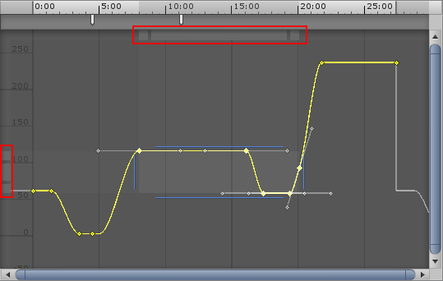以红色突出显示的操作栏

顶部的操作栏允许您修改所选关键点的时间位置，并保持其值不变。侧面的操作栏允许您修改所选关键点的值，并保持其时间位置不变。

选择多个关键点后，顶部和左侧的操作栏在每端显示一个方块。拖动操作栏的中心位置可移动所选关键点（水平或垂直方向），而拖动每个操作栏每端的方块可缩放所选关键点。

就像框选控制柄一样，使用灰色操作栏移动或缩放所选关键点时，会显示最小值和最大值或关键帧时间。对于时间操作栏（在窗口顶部），显示的是第一个和最后一个关键帧的时间。对于值操作栏（在窗口左侧），显示的是关键点的最小和最大值。

**注**：仅当选择多个关键点时，操作栏每端的缩放框才可见，并且视图会充分放大，使操作栏足够长以便显示每端的缩放框。

## 波纹编辑

波纹编辑 (Ripple editing) 是一种用于移动和缩放所选关键点的方法。此方法还会影响与您正在操作的关键点位于同一时间轴上的非选定关键点。此方法的名称表示让其他内容自动沿时间轴移动以适应您添加、扩展或缩减的内容。编辑结果在整个时间轴上具有“波纹效应”。

按住 **R** 键的同时在框选范围内拖动即可执行__波纹移动 (Ripple Move)__。沿着时间轴拖动所选关键点时，此操作会产生将任何非选定关键点（以及选集与非选定关键点之间的原始空间量）“推动”到选集左侧或右侧的效果。

按住 **R** 键的同时拖动框选控制柄即可执行__波纹缩放 (Ripple Scale)__。对时间轴中其余非选定关键点的影响与波纹移动操作完全相同：当缩放到框选范围左侧或右侧时，会将非选定关键点推向左侧或右侧。

# 具有多个移动部件的对象

您可能想要对具有多个移动部件的__游戏对象__（例如带有移动枪管的炮塔或具有许多身体部位的角色）进行动画化。可通过父级上的单个动画组件对所有部件进行动画化，但在某些情况下，在子项上添加额外的动画组件会很有用。

## 对子游戏对象进行动画化

游戏对象层级视图显示在 __Animation 视图__左侧的面板中。

您可以使用对象名称旁边的折叠三角形来访问游戏对象的子项。可以像父对象的属性一样，对子对象的属性进行动画化。

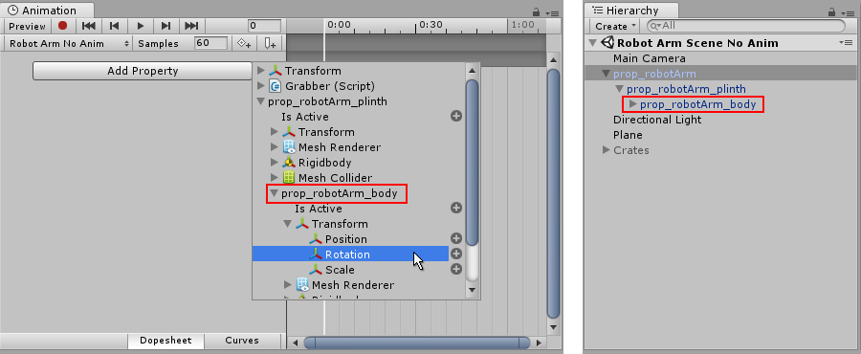在按下 Add Curve 按钮时，子__游戏对象__会被显示在可动画属性列表中。它们可以展开，从而在这些子游戏对象 __Animation 视图__上查看可动画属性。

或者，您可以在 Hierarchy 面板或 Scene 视图中仅选择要动画化的子游戏对象，并在动画录制模式中，在检视面板中操作对象或更改其属性。

# 使用动画事件

您可以使用动画事件增加动画剪辑的实用性。动画事件允许您在时间轴中的指定点调用对象脚本中的函数。

由动画事件调用的函数也可以接受一个参数。该参数可以是 float、string、int 或 object 引用或 AnimationEvent 对象。AnimationEvent 对象具有一些成员变量，通过这些变量可将浮点、字符串、整数和对象引用以及有关触发函数调用的事件的其他信息一次性传递给该函数。

// 此 C# 函数可由动画事件调用

public void PrintFloat (float theValue) {

Debug.Log ("PrintFloat is called with a value of " + theValue);

}

要将动画事件添加到当前播放头位置的剪辑，请单击 **Event** 按钮。要将动画事件添加到动画中的任何点，请在要触发事件的时间点上双击__事件__线。添加事件后，可拖动鼠标重新定位该事件的所在位置。要删除事件，请选择该事件并按 **Delete** 键，或右键单击该事件并选择 **Delete Event**。

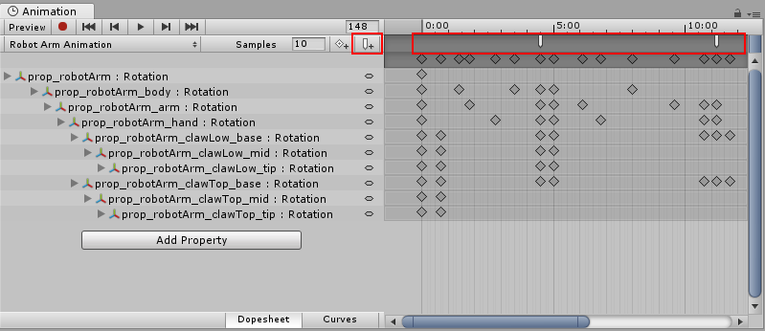**动画事件__显示在__事件线__中。通过双击__事件线__或使用**Event__ 按钮来添加新的__动画事件__。

添加事件时，Inspector 窗口会显示多个字段。这些字段可指定要调用的函数的名称以及要传递给它的参数值。

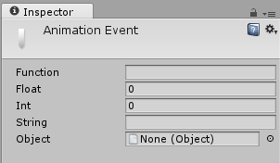**Animation Event** Inspector 窗口

添加到剪辑的事件在事件线中会显示一个标记。在标记上悬停鼠标可显示带有函数名称和参数值的工具提示。

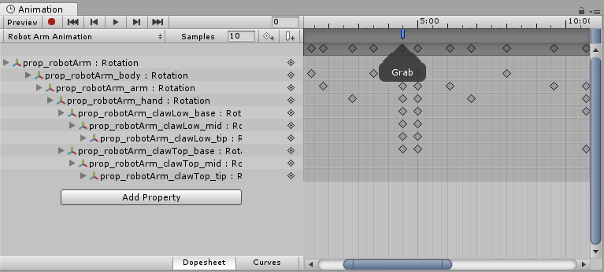

您可以在时间轴中选择和操作多个事件。

要在时间轴中选择多个事件，请按住 **Shift** 键并逐个选择事件标记，从而将它们添加到您的选择中。您也可以在它们之间拖动一个选择框；在事件标记区域内单击并拖动，如下所示：

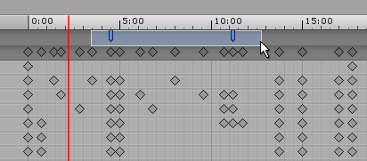

## 示例

以下示例演示如何将动画事件添加到简单的游戏对象。执行所有步骤后，立方体会在播放模式期间沿 x 轴向前和向后进行动画化，并在 0.8 秒时间处每隔 1 秒在控制台中显示事件消息。

该示例需要一个包含 PrintEvent() 函数的小脚本。此函数打印一条调试消息，其中包含一个字符串（“called at:”）和时间：

// 此 C# 函数可由动画事件调用

using UnityEngine;

using System.Collections;

public class ExampleClass : MonoBehaviour {

public void PrintEvent(string s) {

Debug.Log("PrintEvent: " + s + " called at: " + Time.time);

}

}

使用此示例代码创建一个脚本文件，并将其放在 Project 文件夹中（在 Unity 的 Project 窗口内右键单击，并选择 **Create** > __C# Script__，然后将以上代码示例复制并粘贴到该文件并保存）。

在 Unity 中，创建立方体游戏对象（菜单：__GameObject__ > **3D Object** > __Cube__）。要将新脚本文件添加到该立方体，请将文件从 Project 窗口拖放到 Inspector 窗口。

选择立方体，然后打开 Animation 窗口（菜单：__Window__ > __Animation__）。为 x 坐标设置__位置__曲线。

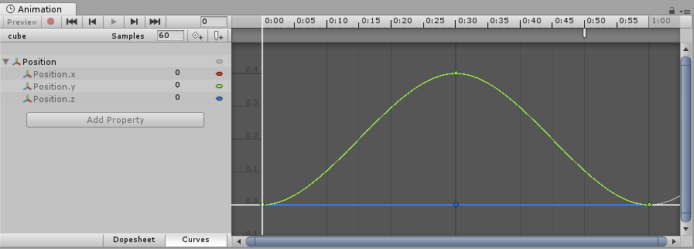Animation 窗口

接下来，设置 x 坐标的动画，增加到大约 0.4 秒，然后在 1 秒内恢复到零，再随后在大约 0.8 秒处创建动画事件。按 Play 即可运行动画。